РОССИЙСКАЯ ФЕДЕРАЦИЯ
ОРЛОВСКАЯ ОБЛАСТЬ
БОЛХОВСКИЙ РАЙОН
АДМИНИСТРАЦИЯ СУРЬЯНИНСКОГО СЕЛЬСКОГО ПОСЕЛЕНИЯ

ПОСТАНОВЛЕНИЕ

от «15» ноября 2022г. №25
д.Сурьянино

Об утверждении Схемы 1
размещения нестационарных торговых объектов
на территории Сурьянинского сельского поселения
на 2023 год

В целях упорядочения размещения и функционирования нестационарных торговых объектов на территории Болховского района, создания условий для улучшения организации и качества торгового обслуживания населения, руководствуясь статьей 10 Федерального закона от 28 декабря 2009 года N 381-ФЗ "Об основах государственного регулирования торговой деятельности в Российской Федерации", приказом Департамента промышленности, связи и торговли Орловской области от 07 июля 2017 года N 77 "Об утверждении Порядка разработки и утверждения схемы размещения нестационарных торговых объектов на земельных участках, в зданиях, строениях, сооружениях, находящихся в государственной собственности или муниципальной собственности, органами местного самоуправления муниципальных образований Орловской области", администрация Сурьянинского сельского поселения

ПОСТАНОВЛЯЕТ:

1. Утвердить Схему 1 размещения нестационарных торговых объектов на земельных участках, в зданиях, строениях, сооружениях, находящихся в государственной собственности или муниципальной собственности, на территории Сурьянинского сельского поселения на 2023 год (приложение 1).
2. Обнародовать данное постановление на официальном сайте администрации Болховского района.
3. Контроль за исполнением настоящего постановления оставляю за собой.

Глава Сурьянинского сельского поселения А.В. Макеев

Схема 1
размещения нестационарных торговых объектов на земельных участках, в зданиях, строениях, сооружениях, находящихся в государственной собственности или муниципальной собственности,
на территории Сурьянинского сельского поселения Болховского района Орловской области
на период с « 01 » января 2023г. по « 31 » декабря 2023г.

№  предполагаемого к размещению нестационарного торгового  объекта | Тип нестационарного торгового объекта | месторасположение (адрес)  нестационарного торгового  объекта | Вид собственности земельного участка, здания, строения, сооружения,  на которых предполагается расположить нестационарный торговый  объект | Предполагаемый  ассортимент реализуемых товаров | Предоставляемая площадь для размещения нестационарного торгового объекта | Режим  работы  нестационарного  торгового объекта | Планируемый срок размещения  нестационарного  торгового  объекта  (месяц, год)
1 | 2 | 3 | 4 | 5 | 6 | 7 | 8
1 | Киоск | Болховский район, Сурьянинское с/п, с. Струково | государственная  собственность  не разграничена | Продукты питания | 6 | 9.00-17.00 | Январь-Декабрь 2023
Автолавки

2 | Автолавка | Болховский р-н, Сурьянинское с/п, д. Сурьянино | государственная  собственность  не разграничена | продукты  питания | 12 | Вт., чт. | Январь-Декабрь 2023
3 | Автолавка | Болховский р-н, Сурьянинское с/п, с. Руднево | государственная  собственность  не разграничена | продукты  питания | 12 | Вт., чт. | Январь-Декабрь 2023
4 | Автолавка | Болховский р-н, Сурьянинское с/п, д. Цимбулова | государственная  собственность  не разграничена | продукты  питания | 12 | Вт., чт. | Январь-Декабрь 2023
5 | Автолавка | Болховский р-н, Сурьянинское с/п, с.п. Щигровский Первый | государственная  собственность  не разграничена | продукты  питания | 12 | Вт., чт. | Январь-Декабрь 2023

Приложение 1

к Схеме размещения нестационарных торговых объектов на земельных участках, в зданиях, строениях, сооружениях, находящихся в государственной собственности или муниципальной собственности на территории

Сурьянинского сельского поселения на 2023 год

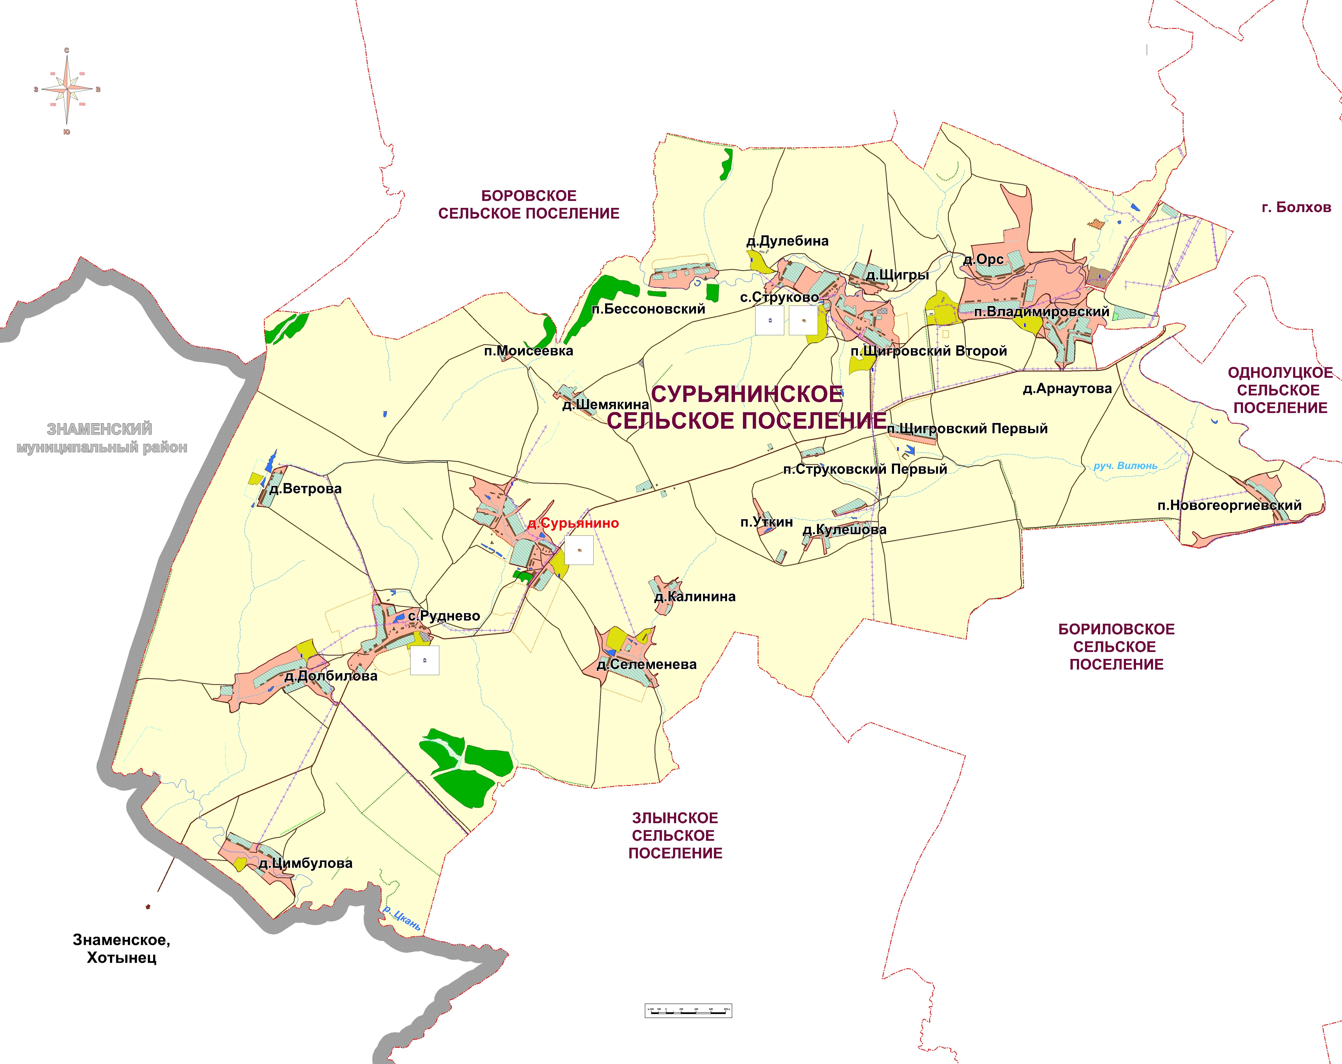

- киоск

- автолавка

